职业卫生技术报告信息网上公开记录表
用人单位名称 | 贵州绿宝能源开发有限公司大方县凤山乡兴凤煤矿
用人单位注册地址 | 贵州省毕节市大方县凤山乡凤山村
联系人 | 黄家豪
报告名称及编号 | 贵州绿宝能源开发有限公司大方县凤山乡兴凤煤矿职业病危害因素检测  报告书编号：ZJP2024-041
项目组人员 | 易政虎、冯发红、陈建坤、宋化维
现场调查人员 | 易政虎
现场调查时间 | 2024.3.8 | 用人单位陪同人 |  | 黄家豪
采样与测量人员 | 易政虎、冯发红、陈建坤、宋化维
采样与测量时间 | 2024.3.12 | 用人单位陪同人 |  | 黄家豪
现场照片(现场调查及现场采样与测量照片，含企业名称或标识的合影照片)
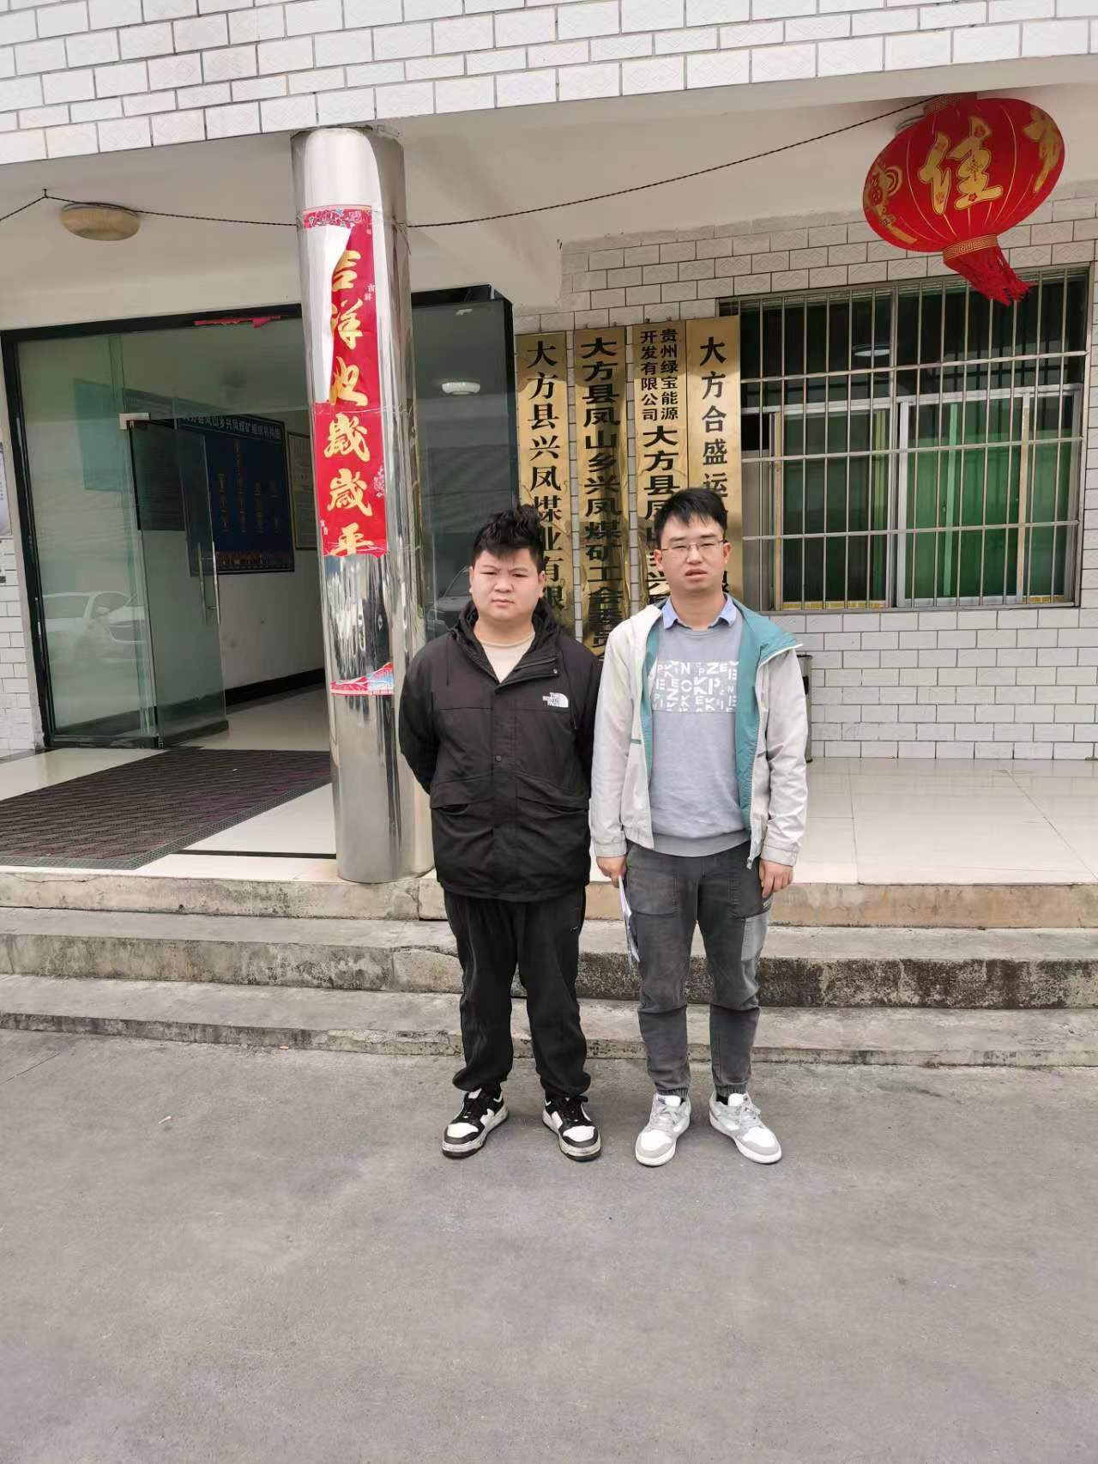 |  |  | 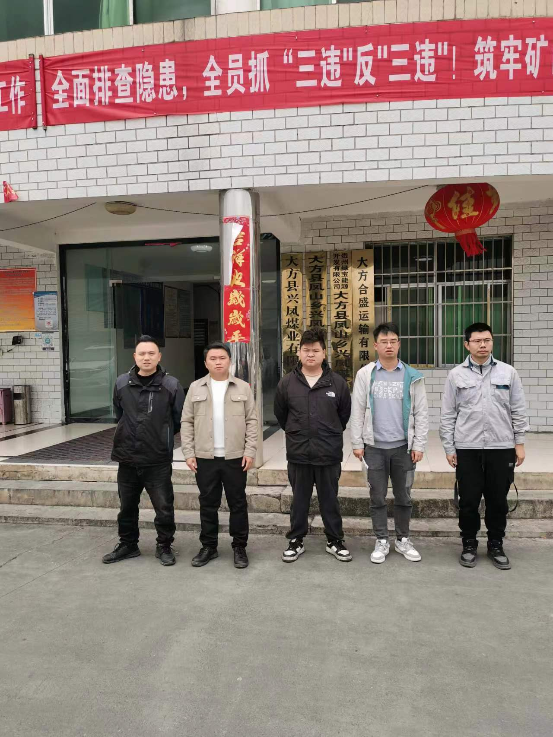
调查合影 |  |  | 检测合影
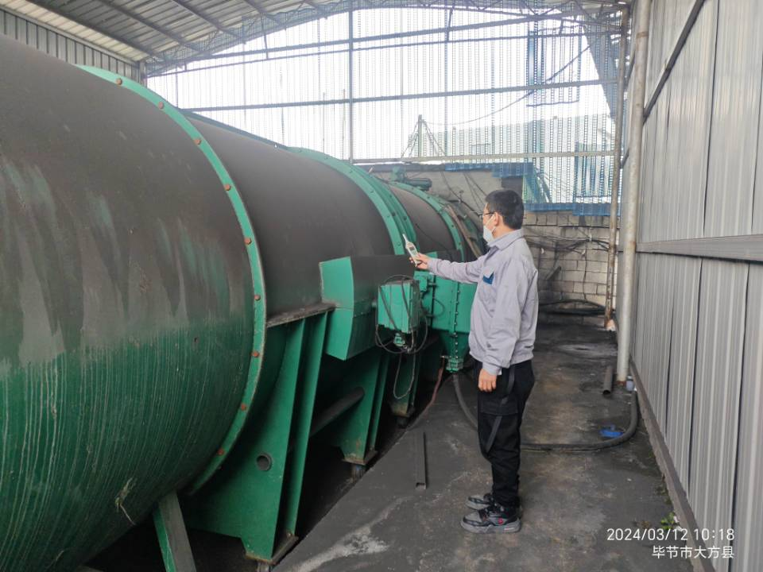 |  |  | 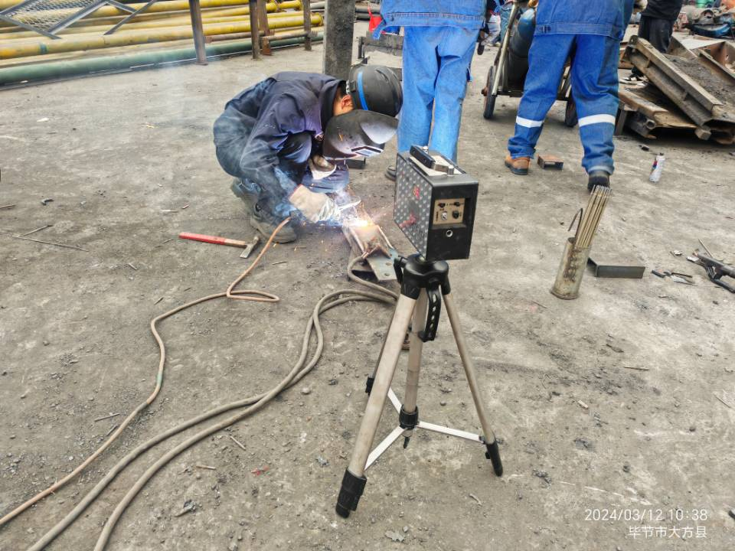
检测照片 |  |  | 检测照片

